Постановка задачи № тс-4 от 16.09.2015
Наименование задачи: доработки блока оперативного учета ТМЦ и сервисного учета оборудования согласно методике.
Результат: измененный ПП «1С: ERP Управление предприятием»
При разработке использовать актуальную типовую конфигурацию
1С:ERP Управление предприятием 2.0 (2.0.10.176)

Используются роли: ОБЪЕКТЫ УЖЕ СОЗДАНЫ
ПИК_Администратор
ПИК_Куратор
ПИК_ОтветственныйЗаРемонт
ПИК_ОтветсвенныйЗаСборкуКомплекта
ПИК_ИсполнительРемонта
ПИК_ИсполнительЗаявкиНаПотребность
ПИК_СогласованиеЗаявкиНаПотребность

Документ «Перемещение оборудования»

Общее описание доработок.

Новый объект. Перемещает оборудование (объекты эксплуатации) между Местонахождениями (Справочник «Склады и магазины»). Предусмотреть печатную форму ТТН.
Запрещено проведение документа, если по оборудованию есть не закрытый заказ на ремонт.

Техническая реализация доработок.

Создать новый документ.
Правом создания и проведения документов обладают пользователи с ролями ПИК_Куратор, ПИК_Администратор и ПИК_ОтветсвенныйЗаРемонт. Пользователь с ролью ПИК_ОтветсвенныйЗаРемонт работает с документом следующим образом: АРМ «Перемещение узлов объектов эксплуатации» автоматически создает документ «Перемещение оборудования» при создании новых узлов.

Реквизиты
Автор | Спр.Пользователи (текущий пользователь)
Комментарий | Строка, 0
Местонахождение - Отправитель | Спр.Склады
Местонахождение - Получатель | Спр.Склады
Статус оборудования | Справочник.ПИК_СтатусыОборудования
Табличная часть «Оборудование»

Объект эксплуатации | Спр.ОбъектыЭксплуатации
Документы | Строка (для ТТН)
Вид упаковки | Строка (для ТТН)
Количество мест | Число,10.0 (для ТТН)
Масса брутто | Число, 15.3 (для ТТН)
Группа реквизитов на закладке «ТТН»
Грузополучатель | Составной тип:  Спр.Ораганизации  Спр.Контрагенты.
Адрес доставки | Строка (при заполнении использовать типовую форму ввода адреса)
Плательщик | Составной тип:  Спр.Ораганизации,  Спр.Контрагенты.
Транспортное средство | Спр.Транспортные средства
Срок доставки груза | Дата
Водитель | Спр.Физические лица
Отпуск разрешил | Спр.Физические лица
Отпуск произвел | Спр.Физические лица
Груз принял | Спр.Физические лица

Внешний вид формы документа:

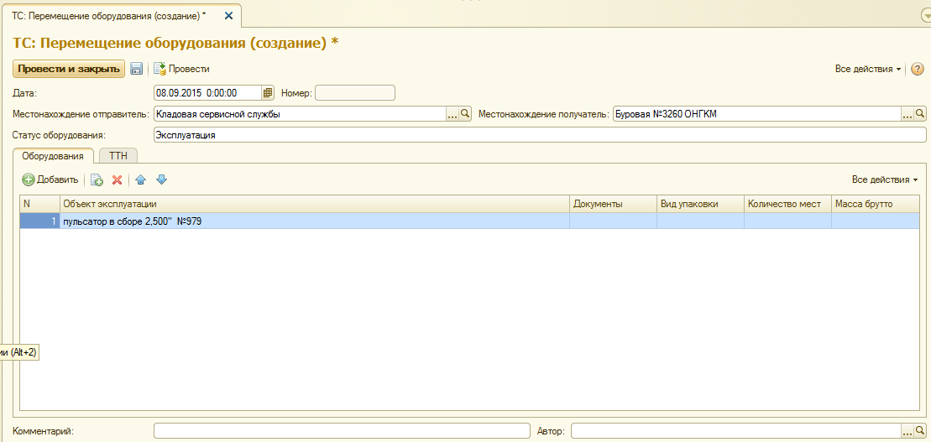

Реквизиты документа, необходимые для формирования ТТН, являются необязательными для заполнения.
При проведении документа формировать движение в регистр сведений ПИК_ МестонахождениеОбъектовЭксплуатации (фиксируется местонахождение и статус оборудования).
Если оборудование перемещается с целью ремонта (т.е. в документе выбран статус, с установленным признаком «Ремонт») и текущий статус оборудования не ремонт, то при проведении необходимо автоматически сформировать документ Заказ на ремонт датой «Срок доставки» (если не указана, то датой документа).
Если оборудование перемещается не с целью ремонта (т.е. в документе выбран статус, без установленного признака «Ремонт»), но по нему имеется не закрытый заказ на ремонт, пользователю выводится сообщение, документ не проводится.
Не допускается перемещать узлы. Для перемещения узла, его сперва необходимо снять с объекта эксплуатации при помощи обработки «АРМ Перемещение узлов объектов эксплуатации».
При заполнении ТЧ Оборудование открывается список оборудования с фильтром по Местонахождению-Отправитель.
Документ имеет печатную форму ТТН (Типовая межотраслевая форма 1-Т)

Справочник «Статусы оборудования» ОБЪЕКТ УЖЕ СОЗДАН

Общее описание доработок.
Новый объект. Перечень статусов (состояний) оборудования (объектов эксплуатации). Например: ремонт, эксплуатация, хранение и т.д.

Техническая реализация доработок.

Создать новый справочник:
Имя | ПИК_СтатусыОборудования
Синоним | ТС: Статусы оборудования
Реквизиты
Код | 0 (не используется)
Наименование | Строка, 100
Ремонт | Булево (признак, что оборудование на ремонте)

Добавление, корректировка справочника доступна пользователям с ролями ПИК_Куратор, ПИК_Администратор. Пользователи с ролями ПИК_Исполнитель, ПИК_ИТР имеют право просмотра, чтения справочника.

Документ «ТС: Задание на сборку комплекта»

Общее описание доработок.

Новый объект. Является распоряжением для ИТР цеха на подготовку оборудования к отправке на буровую. Предусмотреть печатную форму «Сборочный лист».

Техническая реализация доработок.

Создать новый объект конфигурации – Документ:

Имя | ПИК_ЗаданиеНаСборкуКомплекта
Синоним | ТС: Задание на сборку комплекта
Реквизиты
Автор | Спр.Пользователи
Комментарий | Строка, 0
Статус | Перечисление.ПИК_СтатусыЗаданийНаСборкуКомплекта
Подразделение | Спр.СтруктураПредприятия
Ответственный исполнитель | Спр.Физические лица
Дата отправки | Дата
Буровая | Спр.Склады
Заказчик | Строка, 150
Табличная часть «Оборудование»
Класс объекта эксплуатации | Спр.Классы объектов эксплуатации
Артикул | Реквизит Артикул Класса объекта эксплуатации
Объект эксплуатации | Спр.Объекты эксплуатации
Заводской номер | Реквизит Заводской номер Объекта эксплуатации

Форма документа имеет вид:

При заполнении поля Объект эксплуатации система предлагает для выбора только оборудование, находящееся по текущему Местонахождению.
Табличная часть «Оборудование» имеет кнопку «Добавить из шаблона». При нажатии кнопки (Куратор) открывается список шаблонов (Справочник «Шаблоны комплектов для сборки») для выбора, пользователь выбирает шаблон, и табличная часть документа автоматически заполняется по шаблону.
Права по ролям:

ПИК_Администратор | Полные права
ПИК_Куратор | Любые корректировки своих документов. Ввод на основании документа «Перемещение оборудования». Печать.
ПИК_ОтветсвенныйЗаСборкуКомплекта | Корректировка табличной части (поле объект эксплуатации), установка статуса документа «Собран». Печать.

Документ имеет печатную форму «Сборочный лист»:

Сборочный лист № ___ от ____
Заказчик: ТНК-ВР
Скважина: 7040 Бобровская
Дата отправки: 25.07.2015
Ответственный за сборку:
Класс оборудования | Артикул | Заводской номер

Перечисление «ТС: Статусы заданий на сборку комплекта» ОБЪЕКТ УЖЕ СОЗДАН

Общее описание доработок.

Новый объект, содержит перечень этапов жизненного цикла задания на сборку комплекта.

Техническая реализация доработок.

Создать новый объект – перечисление:

Имя | ПИК_СтатусыЗаданийНаСборкуКомплекта
Синоним | ТС: Статусы заданий на сборку комплекта
Значения | К сборке  Собран  Закрыт

Справочник «ТС: Шаблоны комплектов на сборку» ОБЪЕКТ УЖЕ СОЗДАН

Общее описание доработок.

Новый объект конфигурации, содержит список шаблонов (перечней классов объектов эксплуатации) на сборку комплекта.

Техническая реализация доработок.

Создать новый объект – справочник:
Имя | ПИК_ШаблоныКомплектовНаСборку
Синоним | ТС: Шаблоны комплектов на сборку
Наименование | Строка, 150
Код | 0 (не используется)
Табличная часть «Оборудование»
Класс объекта эксплуатации | Спр.Классы объектов эксплуатации

Правом на редактирование справочника обладают пользователи с ролями ПИК_Администратор, ПИК_Куратор.

